Муниципальное дошкольное образовательное бюджетное учреждение детский сад № 4 «Ромашка» ст. Советской муниципального образования Новокубанский район

Конспект занятия «Учимся дружить»
в разновозрастной группе

Подготовила:
Воспитатель Федотова И.В.
2020г.
Дата проведения: 21.08. 2020г.
Цель:
формировать у детей доброжелательное отношение друг к другу;
Воспитывать дружественные толерантные отношения между детьми в разновозрастной группе
Задачи:
Закрепить знания детей на тему дружбы. Формировать умения договариваться, помогать друг другу.
Развивать у детей способность к сопереживанию, развивать социальные чувства.
Дать детям знания о том, что дружба является одним из качеств во взаимоотношениях между людьми.
Ход занятия:
Дети сидят в кругу.
Воспитатель показывает детям куклу Катю. Рассказывает о том, что Катя плакала из-за того, что с ней никто не дружит.
Воспитатель: Ребята, как вы думаете, почему с куклой не дружат? Ответы детей..
Воспитатель: Я вам предлагаю сегодня изучить правила дружбы и научить правилам куклу Катю. Ребята, давайте с вами возьмемся за руки, повернемся сначала в одну сторону, затем в другую, посмотрим на тех детей, которые рядом с вами. Это - мальчики и девочки вашей группы.
Скажите, пожалуйста, можно ли этих детей назвать вашими друзьями?
… Кто мне расскажет, кто же такой «друг»?
Ответы детей
Воспитатель: Ребята, посмотрите, что у меня в руках. Это клубок, но клубок непростой, он волшебный.
Я предлагаю вам, с ним поиграть.
Нужно передавать его по кругу и говорить своему «соседу» добрые слова о нем. Например, ты добрый, ты хорошая и т.д.
Посмотрите ребята, мы все стали связаны нитью доброты, и от этого станем еще добрее!
А сейчас я раздам каждому из вас по 2 красивых ярких карточки, вы внимательно на них посмотрите, и расскажите, какие лица вы увидели на картинках? (ответы старших детей)
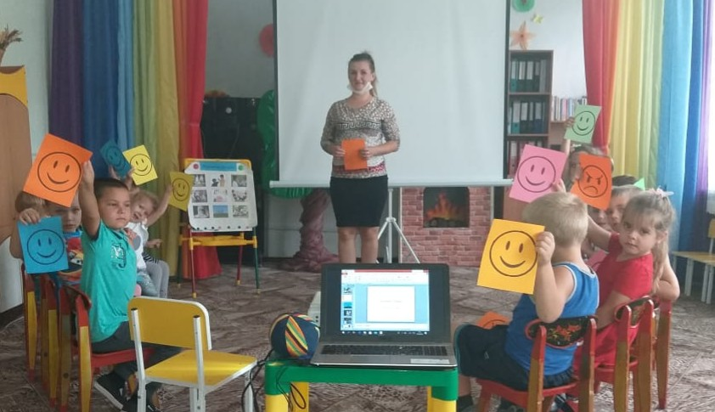
а теперь выберите и покажите то выражение лица, какое вы хотите видеть у вашего друга. (дети младшего возраста показывают карточку).
Физминутка «Ладошки»
Вот у нас игра какая:
Хлоп ладошка, хлоп другая
Правой левую ладошку
Мы похлопаем немножко.
А потом ладошкой левой
Ты хлопки погромче делай
А потом потом, потом
По коленкам шлеп-шлеп
Можешь хлопнуть за спиной
Хлопни и перед собой!
Воспитатель: Ребята, посмотрите внимательно на наш экран.
(презентация на интерактивной доске)
Давайте рассмотрим картинки и ответим правильно или не правильно дружат дети.
Дети рассматривают и высказывают свое мнение. После рассмотрения отмечают на плакате «Правила дружбы» верные и неверные памятки-знаки.
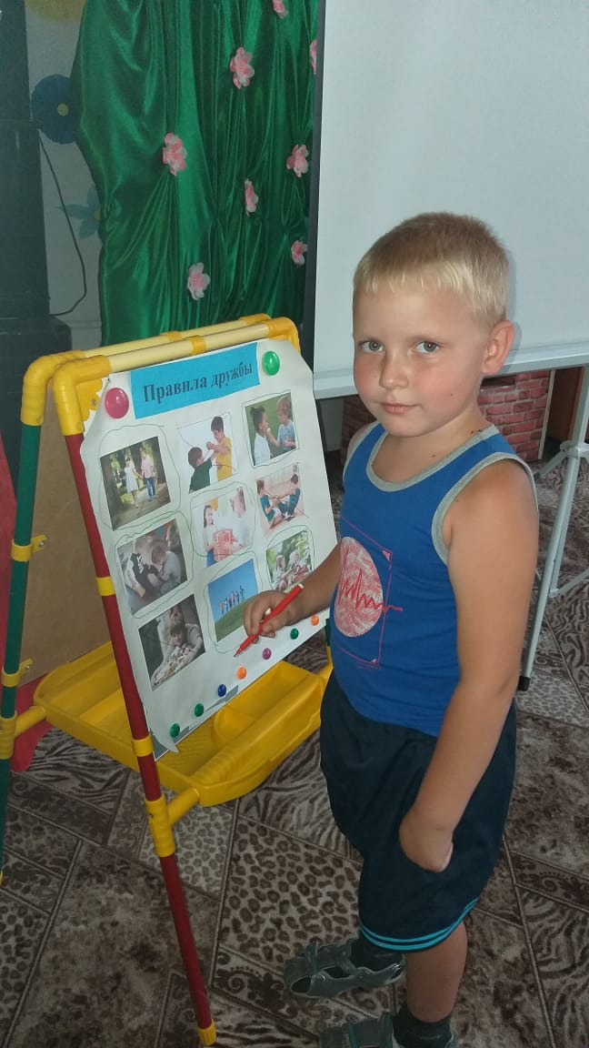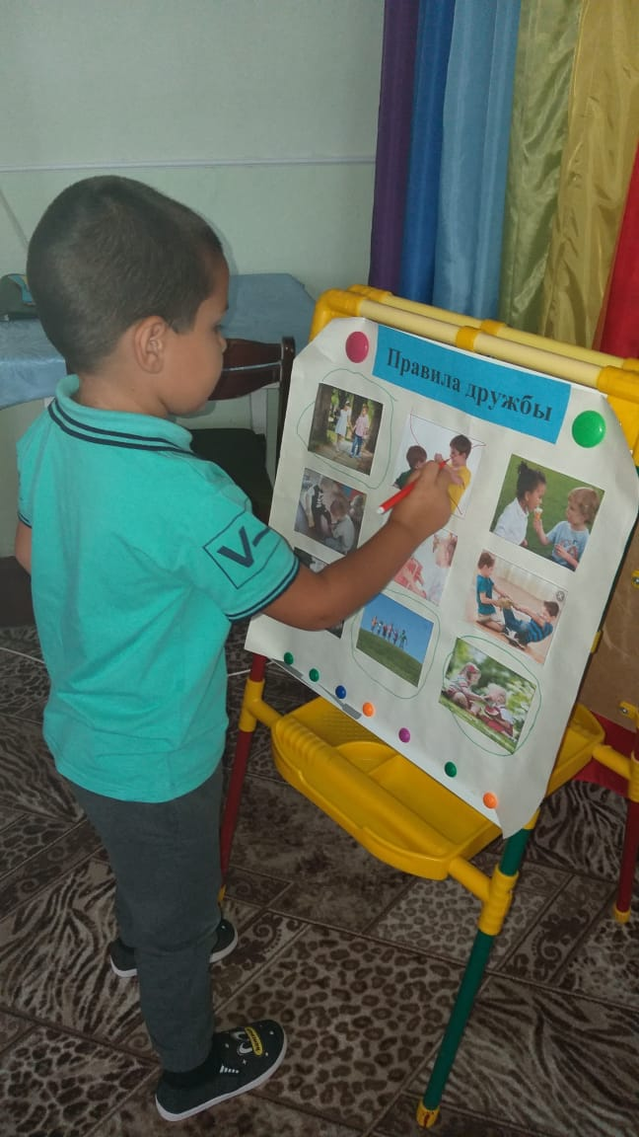
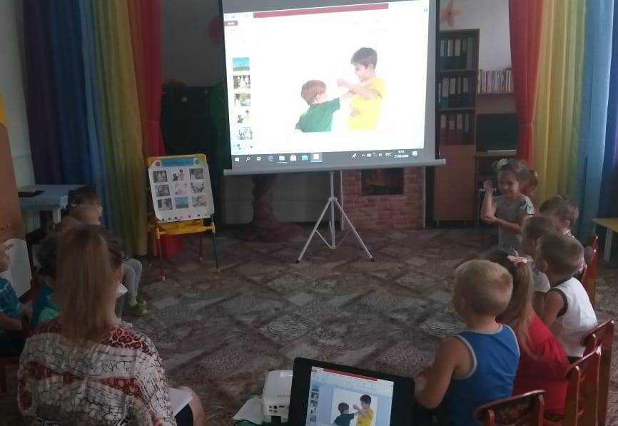
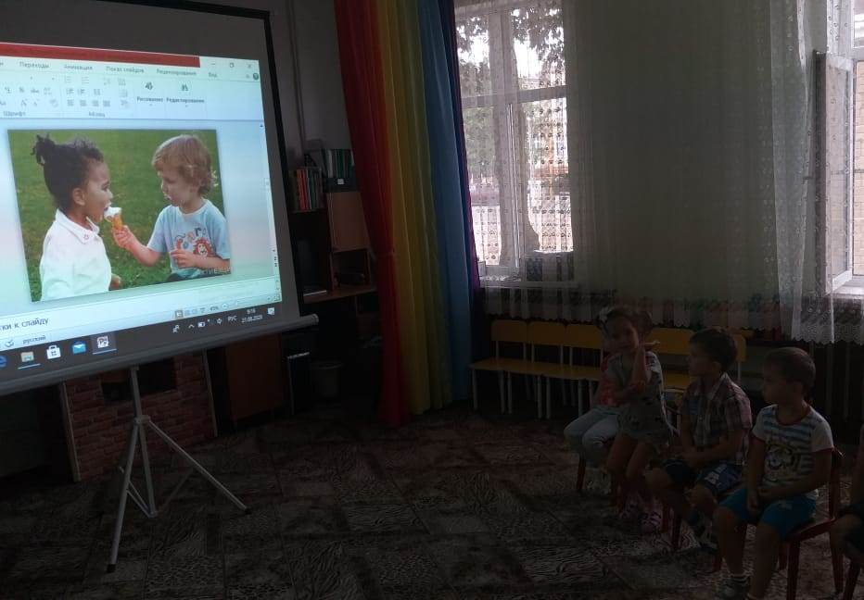
Ребята, ответьте мне пожалуйста, каким же должен быть настоящий верный друг?... молодцы! Теперь вы точно знаете все правила дружбы и кукла Катя будет знать, как следует вести себя с друзьями!
Давайте дети
Дружить друг с другом
Как птицы с небом
Как травы с лугом
Как ветер с морем
Поля с дождями
Как дружит солнце со всеми нами!
Общий танец под песню «от улыбки!»

